Seminardokumentation
Zeichenwelten - freie Lehr- und Lernmaterialien (OER) für die Mediensemiotik / Information and Media Literacy entwickeln
Eine Grundlagenveranstaltung der
Neueren Deutschen Literaturwissenschaft / Mediensemiotik

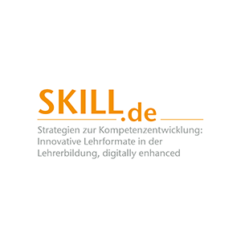

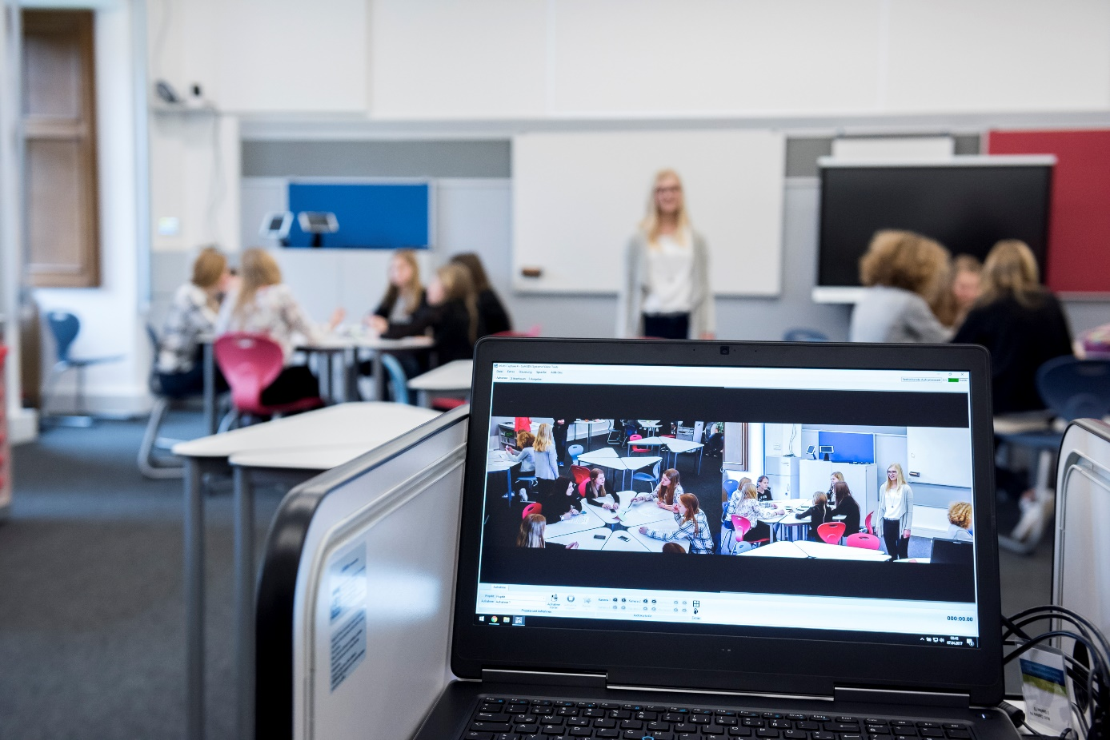

Titelbild: © Universität Passau
Diese Seminardokumentation steht unter einer CC-BY Lizenz (Namensnennung), Version 4.0. Details zur Lizenz erfahren Sie unter:
https://creativecommons.org/licenses/by/4.0/. Hiervon ausgenommen sind Grafiken, Logos, Fotos und Förderhinweise.
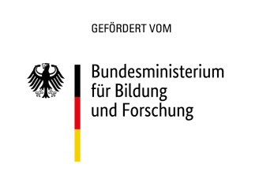 |  | 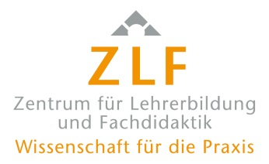

Inhalt
A. Modellseminar im Überblick
B. Abstract und Schlagworte
C. Seminarkonzept
1. Lehr-/Lernziele
2. Eingangsvoraussetzungen
3. Überblick über das Seminarformat
4. Eingesetzte Medien und Hilfsmittel
Tools
Methoden
5. Konzept zur integrativen Vermittlung fachlicher und medienbezogener Kompetenzen
6. Anwendungsbezug des Seminars
7. Seminargestaltung
8. Prüfungsform
9. Lessons Learned
Evaluationskonzept
Evaluation und Feedback der Studierenden
Action Research Projekt
Persönliche Reflexion
Perspektiven / Vorschläge zur Weiterarbeit
Ansprechpersonen und Kontakt
Abbildungsverzeichnis
Literatur | Quellen | OER

A. Modellseminar im Überblick
Titel | Zeichenwelten - freie Lehr- und Lernmaterialien (OER) für die Mediensemiotik / Information and Media Literacy entwickeln
Beteiligte Disziplinen | Neuere Deutsche Literaturwissenschaft / Mediensemiotik
Anzahl der Dozierenden | 1
Einbindung
Dauer | 1 Semester (SoSe 2020 und in überarbeiteter Form WiSe 2021/22; außerdem im Sommersemester 2021, da allerdings gehalten von der Elternzeitvertretung Dr. Jakob Kelsch)
Zielgruppe | Lehramtsstudierende aller Fachsemester und Fachrichtungen (Anerkennung im Fach Deutsch oder als Veranstaltung für Information and Media Literacy)
Format und Dauer | Asynchroner Onlinekurs mit synchronen Meetings via Zoom
Teilnehmerzahl | 6 (SoSe 2020) / 14 (WiSe 2021/22)
ECTS | 5

B. Abstract und Schlagworte
Fake-News-Posts im sozialen Netzwerk, Harry-Potter-Bücher und -Filme, Instagram-Accounts, Schiller-Dramen, Zeitungsartikel u.v.m.… Wir erschließen unsere Umwelt stark über Medien. Auch die Corona-Pandemie lehrt uns, dass wir auf Medien angewiesen sind. Der Umgang mit Medien allerdings erfordert Kompetenzen, die sich nicht im Bedienen von Software und Programmen erschöpfen. Vielmehr müssen Medienprodukte auch inhaltlich eingeordnet werden können – das erfordert einen geübten Blick auf Medien und Kommunikation, der in dieser Veranstaltung geschult werden sollte.
In der SKILL.de-Grundlagenveranstaltung Mediensemiotik wurden verschiedene Medien untersucht, unterschiedliche mediale Texte analysiert und so gelernt, kompetent damit umzugehen. Die Studierenden entwickelten für diesen thematischen Bereich der Information and Media Literacy / Mediensemiotik freie Lehr-/Lernmaterialien (Open Educational Resources = OER), die sie in ihrer späteren Tätigkeit im Bildungsbereich mit den erlernten OER-Kompetenzen einsetzen und modifizieren können.
So fand gleichzeitig eine Auseinandersetzung damit statt, wie die Schüler und Schülerinnen in Zukunft und damit auch die Lehrerinnen und Lehrer der Zukunft als Information and Media Literates ausgebildet werden können. Denn nur eine informations- und medienkompetente Lehrkraft kann die Schüler und Schülerinnen dahingehend begleiten, dass sie sich in der heutigen Mediengesellschaft zurechtfinden.

Dieser Kurs wurde als innovatives Lernkonzept gestaltet und fand rein online statt. Er bestand aus virtuellen Präsenzsitzungen via Zoom und Selbstlernphasen im eigens konzipierten Onlinekurs auf ILIAS. Zu jeder Zeit fand eine Betreuung durch die Dozierende statt.
Dieses Seminar war ein Angebot im Rahmen des Projekts SKILL.de. SKILL.de steht für "Strategien zur Kompetenzentwicklung: Innovative Lehrformate in der Lehrerbildung, digitally enhanced". Das Projekt dient der Weiterentwicklung der Lehrerbildung, an dem mehrere Fakultäten und Einrichtungen der Universität Passau beteiligt sind.
Weitere Informationen zu SKILL.de:
http://skill.uni-passau.de

Information and Media Literacy, Mediensemiotik, Semiotik, Erzählen, Narratologie, Bildung im digitalen Zeitalter, Digitalität, OER, Open Educational Resources

C. Seminarkonzept

Lehr-/Lernziele
Die Studierenden können textwissenschaftliche Methoden selbständig anwenden,
indem sie sich Grundwissen der Mediensemiotik erarbeiten und dieses in Beziehung zur Passauer Theorie der Information and Media Literacy setzen sowie sich mit Open Educational Resources vertraut machen,
um schließlich freies Lernmaterial (OER) für einen gewählten Bereich der Information and Media Literacy / Mediensemiotik zu entwickeln.

Eingangsvoraussetzungen
Keine, da diese Veranstaltung das Grundlagenmodul Mediensemiotik im IML-Zertifikat bildet und damit für alle Lehramtsstudierenden ab dem ersten Semester zugänglich war.

Überblick über das Seminarformat
Die Veranstaltung wurde als Blended-Learning-Format konzipiert, bestehend aus synchronen Zoom-Sitzungen im Plenum und asynchronen Arbeitsphasen im Onlinekurs auf der Plattform ILIAS. Wegen der Corona-Pandemie fand die Veranstaltung rein online statt.

Eingesetzte Medien und Hilfsmittel
Tools
- ILIAS (Lernplattform für den Onlinekurs) mit H5P-Modulen, Videos, Text, Grafiken, Podcasts, Lernüberprüfungsaufgaben
- Zoom
- Loom (als Tool für Dozierendenfeedback)
- Flinga-Board für Feedback zur Veranstaltung

Methoden
- Einzel- und Gruppenarbeit
- Warm Ups
- Murmelgruppen in Breakout-Rooms auf Zoom
- Lernüberprüfungsaufgaben
- Peer Feedback
- Feedbackgeben mit Hilfe von Rubriks/Kategorien

Konzept zur integrativen Vermittlung fachlicher und medienbezogener Kompetenzen
Die Veranstaltung verbindet die Grundlagen der Information and Media Literacy mit denen der Mediensemiotik anhand freier Bildungspraktiken.

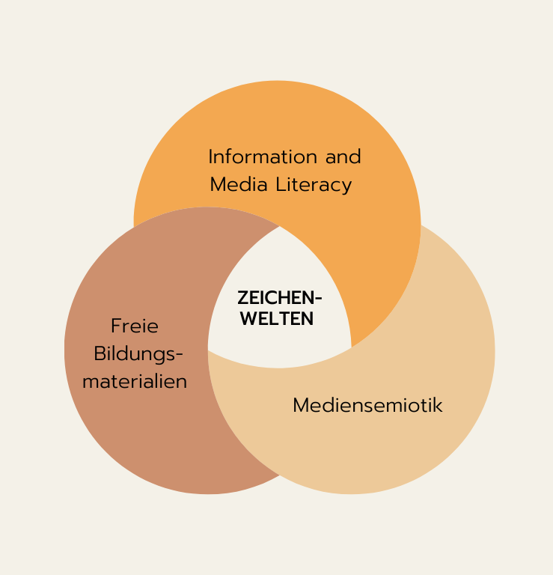

Abbildung 1: Information and Media Literacy, Mediensemiotik und Freie Bildungsmaterialien greifen in der Veranstaltung "Zeichenwelten" ineinander, eigene Darstellung.

Information and Media Literacy (IML) ist ein Set an Fähigkeiten, um kompetent und reflektiert durch von Digitalität geprägte Informations- und Medienlandschaften zu navigieren und Medienprodukte und deren Aussagen kritisch einzuordnen. Nach dem Passauer Zugang zur IML lässt sich unser Weltzugang zu großen Teilen als medial vermittelt beschreiben, womit von einer Medialität der Welterschließung ausgegangen wird. Dieses Weltverhältnis lässt sich weiter durch Konstruktivität, Kulturalität und Historizität charakterisieren.
Beim kritischen Umgang mit Medienprodukten/Kommunikaten spielen mediensemiotische Kompetenzen eine fundamentale Rolle, denn die Mediensemiotik bietet Analysemethoden, Erklärungen und Modelle für Kommunikationsprozesse, in denen Medien eine Mittlerrolle übernehmen. So geht der mediensemiotische Ansatz davon aus, Medienprodukte als Konstrukte aus Zeichen wahrzunehmen, deren Bedeutung sich je nach Elementen und deren Relationen ändert. Eingebettet in Kommunikationsprozesse stehen Kommunikate allerdings nicht im luftleeren Raum, sondern sind zu Kontextualisieren. Medienprodukte sind zudem stark abhängig von ihrer Entstehungszeit, müssen aber auch im Kontext ihrer Rezeptionszeit betrachtet werden. Für all diese Punkte bietet die Mediensemiotik Methodiken und Modelle, die dabei helfen, die zentralen Teilbereiche der Information and Media Literacy (Medialität, Konstruktivität, Kulturalität und Historizität) tiefergehend zu verstehen.
Für (angehende) Lehrkräfte ist es besonders wichtig, über den Konstruktcharakter medialer Produkte kritisch reflektieren zu können, da sie selbst in ihrer Vermittlungsarbeit auf Medien angewiesen sind, diese auswählen, didaktisch einsetzen und auch selbst gestalten. In der Grundlagenveranstaltung Zeichenwelten lernen die Studierenden, kompetent über Medien zu reflektieren und ihre Fähigkeiten in der Erstellung von freien Bildungsmaterialien zu diesen Themen zur Anwendung zu bringen. Dabei setzen sie sich außerdem mit den gestalterischen und rechtlichen Aspekten freier Bildungsmaterialien auseinander. Sie lernen also in Grundzügen kompetent mit und über Medien zu rezipieren, reflektieren und kommunizieren. Hier knüpfen die anderen Veranstaltungen des IML-Zertifikats und IML-Schwerpunkts, aber auch andere fachliche Seminare in der Neueren Deutschen Literaturwissenschaft an.

6. Anwendungsbezug des Seminars

X | Vorstellung von Fall-/Praxisbeispielen
X | Anwendung von praxisrelevanten Methoden in der Studierendengruppe
X | Erstellen von Materialien für die Unterrichtspraxis
X | Erprobung konkreter Unterrichtsmaterialien /-methoden in der Studierendengruppe
☐ | Erprobung konkreter Lernangebote mit Zielgruppe aus der Schulpraxis
X | Erstellung von OER-Material
X | Einsatz von OER-Material
☐ | Sonstiges
Erläuterung des Anwendungsbezugs
Die Studierenden setzten sich im ersten und zweiten Lernraum des digitalen Onlinekurses in der ersten Hälfte der Veranstaltung inhaltlich mit Mediensemiotik und Information and Media Literacy auseinander. Hierbei kamen auch OER-Materialien zum Einsatz. Der Lernraum drei befähigte anschließend zur Erstellung eigener OER-Materialien zu den inhaltlichen Themen aus den vorhergehenden Lernräumen. Im Austausch mit der Dozierenden entwickelten die Studierenden Materialien, die zum Lehren und Lernen an der Universität zum Einsatz kommen können. Um den Studierenden eine fundierte Einschätzung von freien Bildungsmaterialien zu ermöglichen, wurde eine Qualitätskriterien-Checkliste (Rubrik) eingesetzt und in einem Action Research Projekt erprobt.

7. Seminargestaltung
Der Onlinekurs der Veranstaltung gliederte sich in drei Lernräume, die jeweils in asynchronen Arbeitsphasen in Einzelarbeit zu bearbeiten waren. Die bewusst abwechslungsreich gestalteten Module (Videos, Podcasts, verschiedene Leistungsüberprüfungen: Zuordnungstest, Ideensammlung zu Selbstkonzeption einer Lerngelegenheit, Zuarbeiten im Wiki, Lernüberprüfungsaufgaben etc.) sollten nicht nur inhaltlich die Vielfalt zeichenhafter Informationsvermittlung und den Umgang damit kommunizieren, sondern dies auch in der formalen Ausgestaltung des Onlinekurses erlebbar machen.
Wie Medien Informationen transportieren, führte der Onlinekurs folglich zusätzlich zu den thematischen Inhalten durch seine Gestaltung selbst vor.
Die drei Lernräume orientierten sich an drei inhaltlichen Themenkomplexen: Der Mediensemiotik, der Information and Media Literacy und Open Educational Resources. Sie setzten sich aus einzelnen in sich geschlossenen Modulen zusammen.

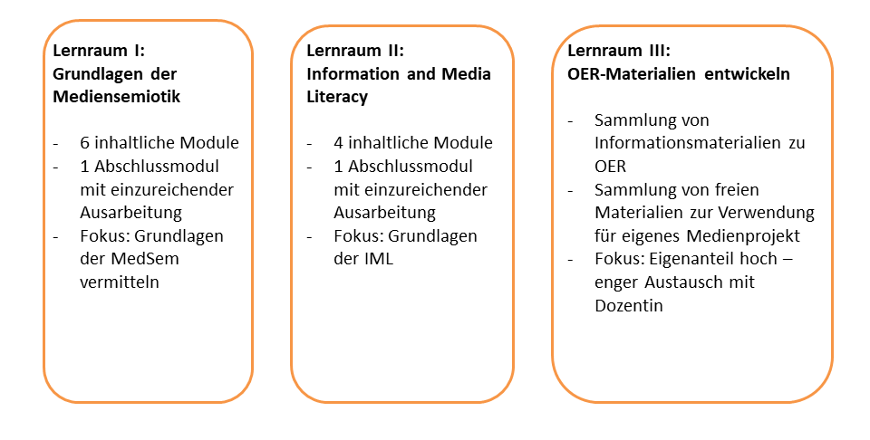
Abbildung 2: Kursraumstruktur, eigene Darstellung.

Die Module in den Lernräumen waren in sich geschlossen zu einem Thema konzipiert, bezogen sich aber sowohl inhaltlich als auch methodisch aufeinander, indem auf Inhalte und Übungen anderer Module Bezug genommen und diese teilweise sogar in einer weiteren Übung noch modifiziert oder kommentiert werden sollten. Thematisch setzten sich die Lernräume aus folgenden Modulen zusammen:

Lernraum I
Modul 1: Was ist (Medien-)Semiotik?
Modul 2: Zeichen & Zeichensysteme
Modul 3: Kommunikation mittels Zeichen
Modul 4: Rolle der Medien in Zeichenprozessen
Modul 5: Weltmodelle in medialen Kommunikaten
Modul 6: Erzählen

Abschlussmodul: Eine Lernlandkarte zu Lernraum I erstellen

Lernraum II
Modul 1: Information and Media Literacy
Modul 2: Medialität der Welterschließung
Modul 3: Konstruktivität
Modul 4: Kulturalität
Modul 5: Historizität

Abschlussmodul: IML für die Bildung in der digitalen Welt reflektieren

Lernraum III
Modul I: Ein Thema und eine Gruppe finden
Modul II: Was ist OER?
Modul III: Gruppenarbeit – gemeinsam OER erstellen

Gesamtabschluss: Konzeptvorstellung mit OER-Präsentation und Abgabe des ausformulierten Konzepts.

8. Prüfungsform
Die Studierenden entwickelten im Lernraum drei in einem iterativen Abstimmungsprozess mit der Dozierenden ein Studienprojekt – eine OER zu Information and Media Literacy oder Mediensemiotik –, das nicht benotet wurde. Einzureichen war als Prüfungsleistung im Anschluss an die Veranstaltung ein schriftlich ausgearbeitetes Konzept zur Erstellung der Studienarbeit, das sowohl die OER und dessen Verortung im Themenkomplex als auch den Erstellungsprozess und dessen Herausforderungen berücksichtigte.

9. Lessons Learned
Evaluationskonzept
Die Auswertung des Seminarkonzepts erfolgte für die beiden von Amelie Zimmermann durchgeführten Veranstaltungen im SoSe 2020 und im WiSe 2021/22 auf unterschiedliche Weise. Die Ergebnisse der Evaluation der ersten Veranstaltung führten zu einer Überarbeitung des Seminarkonzepts zum WiSe 2021/22.

Für die erste Durchführung im SoSe 2020 wurden zwei Evaluationsmethoden genutzt:
  - Es fand ein Pre- und Posttest statt, der in den Onlinekurs auf der Plattform ILIAS eingebunden war und sowohl Informationen über den Studienverlauf der Teilnehmenden abfragte, als auch deren Wissensstand in Bezug auf Information and Media Literacy und Mediensemiotik sowie deren Kenntnisse über Open Educational Resources ermittelte. Der Pre- und Posttest ermöglichte sowohl eine Anpassung der Lerninhalte auf den jeweiligen Wissensstand der heterogenen Studierendenschaft zu Beginn der Veranstaltung als auch einen Eindruck über den individuellen Lernfortschritt zum Abschluss der Veranstaltung.
  - Es wurde zudem die Möglichkeit an der Philosophischen Fakultät der Universität Passau genutzt, eine externe Evaluation zum Abschluss der Veranstaltung mit der Methode „Teaching Analysis Polls“ (TAP) durchführen zu lassen. In der Informationsschrift der externen Hochschuldidaktikerin heißt es: „Bei TAP handelt es sich um ein in den USA entwickeltes formatives Evaluationsverfahren, in dem Studierenden in einen Austausch mit einer Hochschuldidaktikerin treten. Die Studierenden werden in Abwesenheit der Lehrperson aufgefordert, zu folgenden drei Fragestellungen in Gruppen Stellung zu nehmen:
1. Was unterstützt Ihren Lernprozess bei dieser Lehrveranstaltung?
2. Was ist eher hinderlich für Ihren Lernprozess?
3. Welche Verbesserungsvorschläge hätten Sie für diesen Kurs?“

Die Antworten wurden von der Hochschuldidaktikerin ausgewertet und mit der Dozierenden besprochen. Anschließend wurden hiervon ausgehend Überarbeitungen am Veranstaltungskonzept vorgenommen.

Für die zweite Durchführung im WiSe 2021/22 wurde ein Action Research Projekt (Norton 2019) durchgeführt (1) und in einem Abschlussmeeting via Zoom Reflexionsfragen an die Studierenden gestellt (2):
- Das Action Research Projekt wurde gemeinsam mit Dr. Sima Caspari-Sadeghi konzeptualisiert und ausgewertet.
- Auf einem virtuellen Board wurden die Studierenden gebeten, eine Selbsteinschätzung in Bezug auf Ihr Wissen zu Information and Media Literacy und Mediensemiotik vorzunehmen sowie schriftliches Feedback zu folgenden Fragen abzugeben:
  - Was unterstützt Ihren Lernprozess bei dieser Lehrveranstaltung?
  - Was ist eher hinderlich für Ihren Lernprozess?
  - Welche Verbesserungsvorschläge hätten Sie für diesen Kurs?

Evaluation und Feedback der Studierenden
Das Feedback der Studierenden war in beiden Durchgängen äußerst positiv. Da in beiden Durchgängen der Veranstaltung die gleichen Feedbackfragen an die Studierenden gestellt wurden und sie anonym beantwortet werden konnten, werden die Antworten für beide Semester im Folgenden zusammengetragen.

Frage 1: Was unterstützt in dieser Lehrveranstaltung Ihren Lernprozess?
- Gute Struktur der „Lernräume“
- Anschaulich durch Beispiele
- Gut gewählte und durchdachte Lerneinheiten mit passenden Aufgaben und Literatur
- Lerninhalte sehr relevant, können gut weiterverwendet werden
- Vielfältigkeit der Aufgaben, aktives Arbeiten
- Freie Zeiteinteilung innerhalb der Lernräume
- Spiele zur Auflockerung am Anfang
- Feedbackvideos sehr gut
- Hilfreiches und ausführliches Feedback
- Dozentin offen für Feedback
- Erreichbarkeit und Ansprechbarkeit der Dozentin

Frage 2: Was ist eher hinderlich für Ihren Lernprozess?
- Deadlines etwas knapp
- Schwierigkeiten mit dem Zeitmanagement (mehrfach genannt)
- Einige (wenige) irrelevante Aufgaben
- Manchmal zunächst unklar, was Ziel im Lernraum ist

Frage 3: Welche Verbesserungsvorschläge hätten Sie für die Veranstaltung?
- Zoomsitzung nach jedem Lernraum, generell mehr Austausch mit Zoom (Feedback aus dem Durchgang SoSe 2020, wurde für den darauffolgenden Durchgang angepasst)
- Einige Aufgaben freiwillig
- Feedbackvideos sollten nicht für alle einsehbar sein (wurde für Folgedurchführung angepasst)
- Feedback eher von Dozentin als von Kommilitonen (teilweise nicht so angenehm)
- OER-Projekt sollte mehr zählen, Reflexion zur OER sollte kürzer sein (andere Gewichtung)
- Bessere Kommunikation hinsichtlich Prüfungsleistung
- Gruppenarbeiten während Corona sind schwierig
- Mehr kurze Zwischenupdates, mehr Anleitung
- Kein Verbesserungsvorschlag, aber bitte beibehalten: Feedback & Aktivierungsspiele 😊
- Erstellen einer OER sehr wichtig und zeitaufwändig, daher fast schade, dass es überhaupt nicht in die Note einfließt.
- OER ein bisschen früher, sonst hat man nicht so viel Zeit wegen der Prüfungen

Action Research Projekt
Action Research ist eine Form der Evaluation, in der aktive Veränderungsprozesse initiiert, beobachtet und reflektiert werden. Das mit Dr. Sima Caspari-Sadeghi durchgeführte Action Research Projekt hatte die Ziele, die Studierenden mit OER-Kriterien vertraut zu machen, um deren Prozess der Erstellung eigener OER zu fördern, sowie die Studierenden und die Dozierende dazu zu befähigen, die Qualität von OER objektiv und verlässlich einschätzen zu können. Am Anfang des Projekts stand die Feststellung, dass es eine objektive Evaluation für OER geben sollte, an der sich die Studierenden während des OER-Produktionsprozesses selbst orientieren können. Die entwickelte OER-Rubrik (oder „Checkliste“), die als OER veröffentlicht wurde, sollte auch dazu dienen, das Peer Feedback in der Präsentationssitzung zu fundieren.
Die mit Unterstützung aus dem Fach entwickelte OER-Rubrik wurde in einem Pre-Test eingeführt. Hierfür wurden von der Dozierenden OER mit unterschiedlicher Qualität erstellt und den Studierenden in einer Gruppenarbeitsphase vorgelegt. Die Studierenden sollten die Qualität beurteilen und Kriterien nennen, die sie zu ihrer Einschätzung brachten. Die Ergebnisse wurden im Plenum vorgestellt und diskutiert. Anschließend wurde die OER-Rubrik eingeführt und erklärt.
Die Studierenden wurden in der Feedbackphase zum Ende der Veranstaltung gebeten, die Rubrik sowohl für Ihr eigenes Projekt auszufüllen, was ebenfalls von der Dozierenden durchgeführt wurde, als auch für das Peer-Feedback der entstandenen OER der anderen Gruppen heranzuziehen.
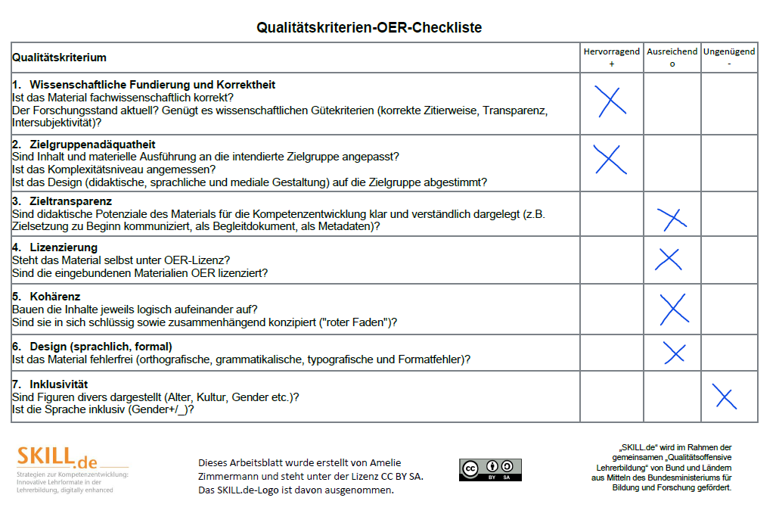
Abbildung 3: Ausgefüllte Checkliste zu OER-Qualitätskriterien einer Studierenden

Die erhobenen Daten zeigen vor allem eine deutliche Diskrepanz zwischen der Selbsteinschätzung der Studierenden und der Einschätzung durch die Dozierende. Da die OER jeweils in Gruppen erstellt wurden, liegen für jede OER mehrere Checklisten von Studierenden und eine der Dozierenden vor. Der Grad der Übereinstimmung unter den Studierenden selbst ist höher als die Übereinstimmung zwischen den Studierenden und der Dozierenden.
Auch die erstellten OER-Produkte werden als Daten aufgefasst. Insgesamt ist die Qualität der OER nur zufriedenstellend. Einige gute oder hervorragende Beispiele gibt es zwar, aber bei vielen Produkten gibt es urheberrechtliche Unklarheiten, die fachliche Qualität ist nicht gegeben oder der didaktische Kontext ist unklar. Dies lässt zwar nicht darauf schließen, dass die Studierenden Kompetenzen nicht erworben haben, zeigt aber auf, dass die Arbeitsphase mit OER, also der dritte Lernraum in der Veranstaltung „Zeichenwelten“, überarbeitet werden muss. Um die Qualität von selbsterstellten OER zu erhöhen, brauchen die Studierenden mehr Zeit für die Auseinandersetzung, mehr Unterstützung durch die Dozierende oder externe Stellen (Urheberrechtsberatung) oder mehr strukturierte Anleitung. Hier gilt es weiter zu forschen.
Die Auswertung des Action Research Projektes zeigt Folgendes:
- Die Einführung in OER-Erstellung und Umgang damit ist mit ca der Hälfte der Arbeitszeit für den Kurs noch immer zu kurz bemessen. Besonders die Komplexität der Lizenzierung von freien Bildungsmaterialien ist für die Studierenden schwer zu verstehen und in das eigene Handeln zu überführen.
- Klare Kategorien (Rubriken) in Form einer Checkliste für die OER-Erstellung sind eine hilfreiche Ergänzung, sollten jedoch evtl. mit den Studierenden nicht nur intensiv besprochen werden, sondern sogar von diesen erarbeitet werden.
- Klare Kategorien (Rubriken) in Form einer Checkliste sind hilfreich, um ein fundiertes Peer-Feedback unter den Studierenden zu ermöglichen. Gleichwohl zeigen die Ergebnisse des Action Research Projekts, dass einige Kategorien der Rubrik für die Studierenden stärker verdeutlicht werden müssen.

Persönliche Reflexion
Die Konzeption der Veranstaltung als Blended-Learning-Format ist sehr geeignet und hat sich seit 2017 immer wieder für diese Grundlagenveranstaltung bewährt. Am sinnvollsten ist die Aufteilung in drei virtuelle Lernräume, die selbständig von den Studierenden asynchron zu bearbeiten sind. Dazwischen sind synchrone Treffen sinnvoll zur Diskussion und Festigung des Gelernten. Diese sollten wenn möglich in Präsenz stattfinden, da der Faktor des sozialen Lernens am besten in einem gefestigten Gruppengefüge wirken kann, das sich in Präsenz stärker entwickelt.
Die heterogene Studierendenschaft ist eine große Herausforderung für die Dozierende gewesen. Der Kurs wurde von Lehramtsstudierenden verschiedener Schularten, Fächer und Semester besucht und musste dadurch sowohl unterschiedliche thematische Vorkenntnisse als auch strukturelle Kenntnisse des Unibetriebs und des wissenschaftlichen Arbeitens zusammenführen.
Gleichzeitig ist es eine große Herausforderung gewesen, die verschiedenen thematischen Inhalte zu Grundlagen der Mediensemiotik, der Information and Media Literacy und schließlich zum Erstellen und Umgang mit freien Bildungsmaterialien zu vermitteln. Da besonders zu OER kaum Vorwissen bei den Lehramtsstudierenden vorhanden war, war der Anspruch für eine Veranstaltung mit 5 ECTS zu hoch, um eine gesicherte Vermittlung der fachlichen Inhalte zu Mediensemiotik und Information and Media Literacy zu gewährleisten. OER erfordern Kompetenzen
- in der inhaltlichen Erstellung von Medienprodukten,
- in der Gestaltung von Medienprodukten
- in der kritischen Bewertung von OER
- im Urheberrecht und den Creative Commons Lizenzen
Da bei OER nicht nur für das eigene Produkt eine freie Lizenz bestimmt werden muss, sondern auch alle verwendeten Elemente bezüglich ihrer Lizenz angegeben werden müssen, ist die Erstellung von OER sehr aufwendig und kompliziert, da diese Form der freien Bildung in unserem Bildungssystem noch außergewöhnlich ist. Dies verlangt sowohl Studierenden als auch Dozierenden zu diesem Zeitpunkt noch zu viel ab, um parallel dazu fachwissenschaftliche Inhalte adäquat vermitteln zu können.

Perspektiven / Vorschläge zur Weiterarbeit
Sich mit freier Bildung und freien Bildungsmaterialien sowie insgesamt einer Kultur der Offenheit und Kooperation im Bildungssystem auseinanderzusetzen, sollte für alle Lehramtsstudierenden verpflichtend sein, da diese später selbst im Bildungsraum Schule als Multiplikator*innen fungieren.
Gleichwohl hat die mehrfache Durchführung der Veranstaltung gezeigt, dass der Versuch drei Themenkomplexe (Mediensemiotik, Information and Media Literacy, OER) einer heterogenen Studierendenschaft zu vermitteln, besonders dann zu herausfordernd ist, wenn die Studierenden bisher wenig Vorwissen zu OER haben. Für eine fachwissenschaftliche Veranstaltung ist es besonders schade, wenn die wichtigen Inhalte zur Mediensemiotik und Information and Media Literacy nicht ausreichend Raum bekommen, weil die Kenntnisse und Kompetenzen im Umgang mit OER umfangreich geschult werden müssen.
Eine zentrale Forderung der Veranstaltungsevaluation ist daher, für Studierende des Lehramts ein fächerübergreifendes, verpflichtendes Propädeutikum im Grundstudium einzuführen, dass Studierende in freier Bildung sowie dem Erstellen und dem kompetenten Umgang mit OER schult. Auch die im Juli 2022 veröffentlichte OER-Strategie des Bildungsministeriums für Bildung und Forschung hebt hervor, wie wichtig freie Bildungsmaterialien für die Entwicklung digitaler Bildung sind.
Es wäre sinnvoll, wenn Studierende des Lehramts im Grundstudium Kompetenzen für die Erstellung und den Umgang mit freien Bildungsmaterialien erlernen, um diese Kompetenzen dann in höheren Semestern in fachwissenschaftlich ausgerichteten Veranstaltungen einsetzen zu können. Hier ist dann ebenfalls ein Wissen auf Seiten der Dozierenden zu OER von Nöten und eine Anpassung der Prüfungsleistung dahingehend, dass auch OER oder deren konzeptuelle Gestaltung und Reflexion als Prüfungsleistung für fachwissenschaftliche Veranstaltungen anerkennt werden.
Dies hätte zudem zur Folge, dass Studierende des Lehramts selbst erstellte OER in ihrer anschließenden Tätigkeit als Lehrkräfte weiterverwenden und modifizieren können, sodass sie nicht nur inhaltlich auf das Arbeitsleben vorbereitet werden, sondern – im Gegensatz zur klassischen Hausarbeit oder Klausur – eine Prüfungsleistung ablegen, die nachhaltig von Nutzen ist.
Ein Propädeutikum zur freien Bildung und OER bedeutet jedoch nicht, dass Kompetenzen im Bereich Information and Media Literacy und zur Mediensemiotik irrelevant wären – im Gegenteil! Zusätzlich zum Propädeutikum zur OER ist es für Lehramtsstudierende sehr wichtig, umfassend in Information and Media Literacy geschult zu werden und mediensemiotische Kompetenzen zu erlangen, da sie als Lehrkräfte im Kern Informationsvermittler*innen sind und hierin kompetent werden müssen, um Lernerfolge bei ihren Studierenden absichern zu können. Das Information and Media Literacy Zertifikat sollte mit seiner Grundlagenveranstaltung Mediensemiotik also unbedingt erhalten bleiben oder ebenfalls in das fächer- und schulartübergreifende Studium curricular Eingang finden.

Ansprechperson(en) und Kontakt
Neuere Deutsche Literaturwissenschaft / Mediensemiotik
Amelie Zimmermann, amelie.zimmermann@uni-passau.de
Prof. Dr. Jan-Oliver Decker, jan-oliver.decker@uni-passau.de

Abbildungsverzeichnis
Abbildung 1: Information and Media Literacy, Mediensemiotik und Freie Bildungsmaterialien greifen in der Veranstaltung "Zeichenwelten" ineinander, eigene Darstellung. 6
Abbildung 2: Kursraumstruktur, eigene Darstellung. 9
Abbildung 3: Ausgefüllte Checkliste zu OER-Qualitätskriterien einer Studierenden 14

Literatur | Quellen | OER

Bundesministerium für Bildung und Forschung (BMBF) (2022): OER-Strategie. Freie Bildungsmaterialien für die Entwicklung digitaler Bildung.

Norton, Lin (2019): Action research in teaching and learning. A practical guide to conducting pedagogical research in universities. Second edition. London, New York: Routledge Taylor & Francis Group.

Pollak, Guido; Decker, Jan-Oliver; Dengel, Andreas; Fitz, Karsten; Glas, Alexander; Heuer, Ute et al. (2019): Interdisziplinäre Grundlagen der Information and Media Literacy (IML): Theoretische Begründung und (hochschul-) didaktische Realisierung - Ein Positionspapier. In: Jessica Knauer und Amelie Zimmermann (Hg.): PAradigma - Beiträge aus Forschung und Lehre aus dem Zentrum für Lehrerbildung und Fachdidaktik. Information and Media Literacy. Die Medialität der Welterschließung in Theorie und Lehrpraxis an der Universität Passau. 2. Aufl. Salzweg: Tutte Print (9), S. 9–129. Online verfügbar unter https://ojs3.uni-passau.de/index.php/paradigma/article/view/173/160, zuletzt geprüft am 11.12.2019.

Wunderlich, Antonia (2015): Steckbrief Lernräume konzipieren. ZLE - Zentrum für Lehrentwicklung, Technology Arts Sciences, TH Köln. [OER]

Wunderlich, Antonia und Birgit Szczyrba (2016): Steckbrief Learning-Outcomes ‚lupenrein‘ formulieren. ZLE - Zentrum für Lehrentwicklung, Technology Arts Sciences, TH Köln. [OER]

Das Lehrziel wurde anhand der „Was-Womit-Wozu“-Struktur nach Prof. Dr. Dr. Oliver Reis entwickelt. Weitere Informationen zu dieser Methode, die besonders für digitale Lernräume geeignet ist, finden sich bei Wunderlich et al. 2016 und Wunderlich 2015.
Für eine ausführliche Darstellung siehe Pollak et al. 2019.
Vgl. Bildungsministerium für Bildung und Forschung.

